Thomson
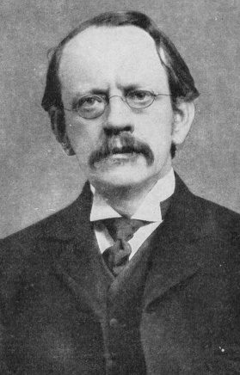
Nom : Thomson

Nom complet: Joseph John Thomson

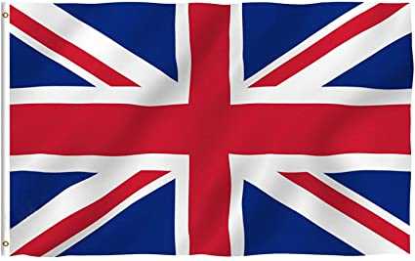
Nationalité : Britannique

Période de temps : 1856 à 1940

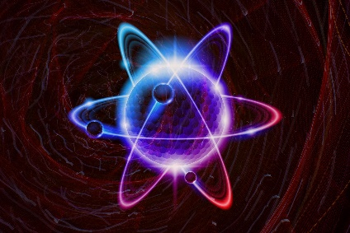
Découverte : Électron

